德国乳腔镜成功完成腋窝淋巴结清扫术
2010年2月4日下午，宜宾市第二人民医院乳腺外科成功自主独立完成了第一例乳腺癌乳腔镜腋窝淋巴结清扫术，这也是他们开展乳腔镜的第一台手术，手术进行得非常顺利，病人6点过安全返回病房。2009年底，二医院购进了德国雪立牌全套乳腔镜，这是四川省内第一台乳腔镜，也是目前全省唯一的一台乳腔镜。
我们都知道，乳腺外科的发展方向是微创乳腺外科。微创乳腺外科可以使手术、美容、功能完美地结合，它是传统乳腺外科手术方式无法达到的。微创乳腺外科可以使手术解剖清晰、病灶切除完整、重要器官容易保护、手术出血少、伤口短小、伤口隐蔽、术后恢复快、乳房外形不会大的变化等优点，受到广大妇女病人的欢迎。但该微创手术难度大，在国内也只有少数大医院能够开展，乳腔镜手术起步相对于其他腔镜手术更晚。
二医院乳腺外科在杜一平院长的亲自关心与指挥下，早在“汶川地震”前就着手进行了微创乳腺外科的准备工作。乳腺外科马昌义主任被首先派出去学习乳腔镜技术，近前又派唐文医生，他们在充分了解掌握了乳腔镜技术后，马主任带领科室一班人，进行了手术前期的准备工作，尤其是在何山副院长的协调与亲自参与下，他们对病人李xx的病情进行了科室讨论研究，认为她适合进行乳腔镜腋窝淋巴结清扫术。2月4日下午，在马昌义主任的主持下，他们成功地完成了第一例乳腺癌乳腔镜腋窝淋巴结清扫术。
紧接着第二天下午，在马主任的主持下，他们又胜利完成了第二例乳腔镜微创手术，男性左侧乳房肥大症进行乳腔镜下左侧肥大乳腺切除术。现在这两例病人恢复良好，没有出现并发症，病人非常满意。
该微创手术的成功标志着宜宾市第二人民医院乳腺外科的技术水平又迈上了一个新台阶，标志着宜宾市的微创乳腺外科技术走在了全省的前列，将为宜宾市及其周边地区的乳腺疾病患者带来福音。
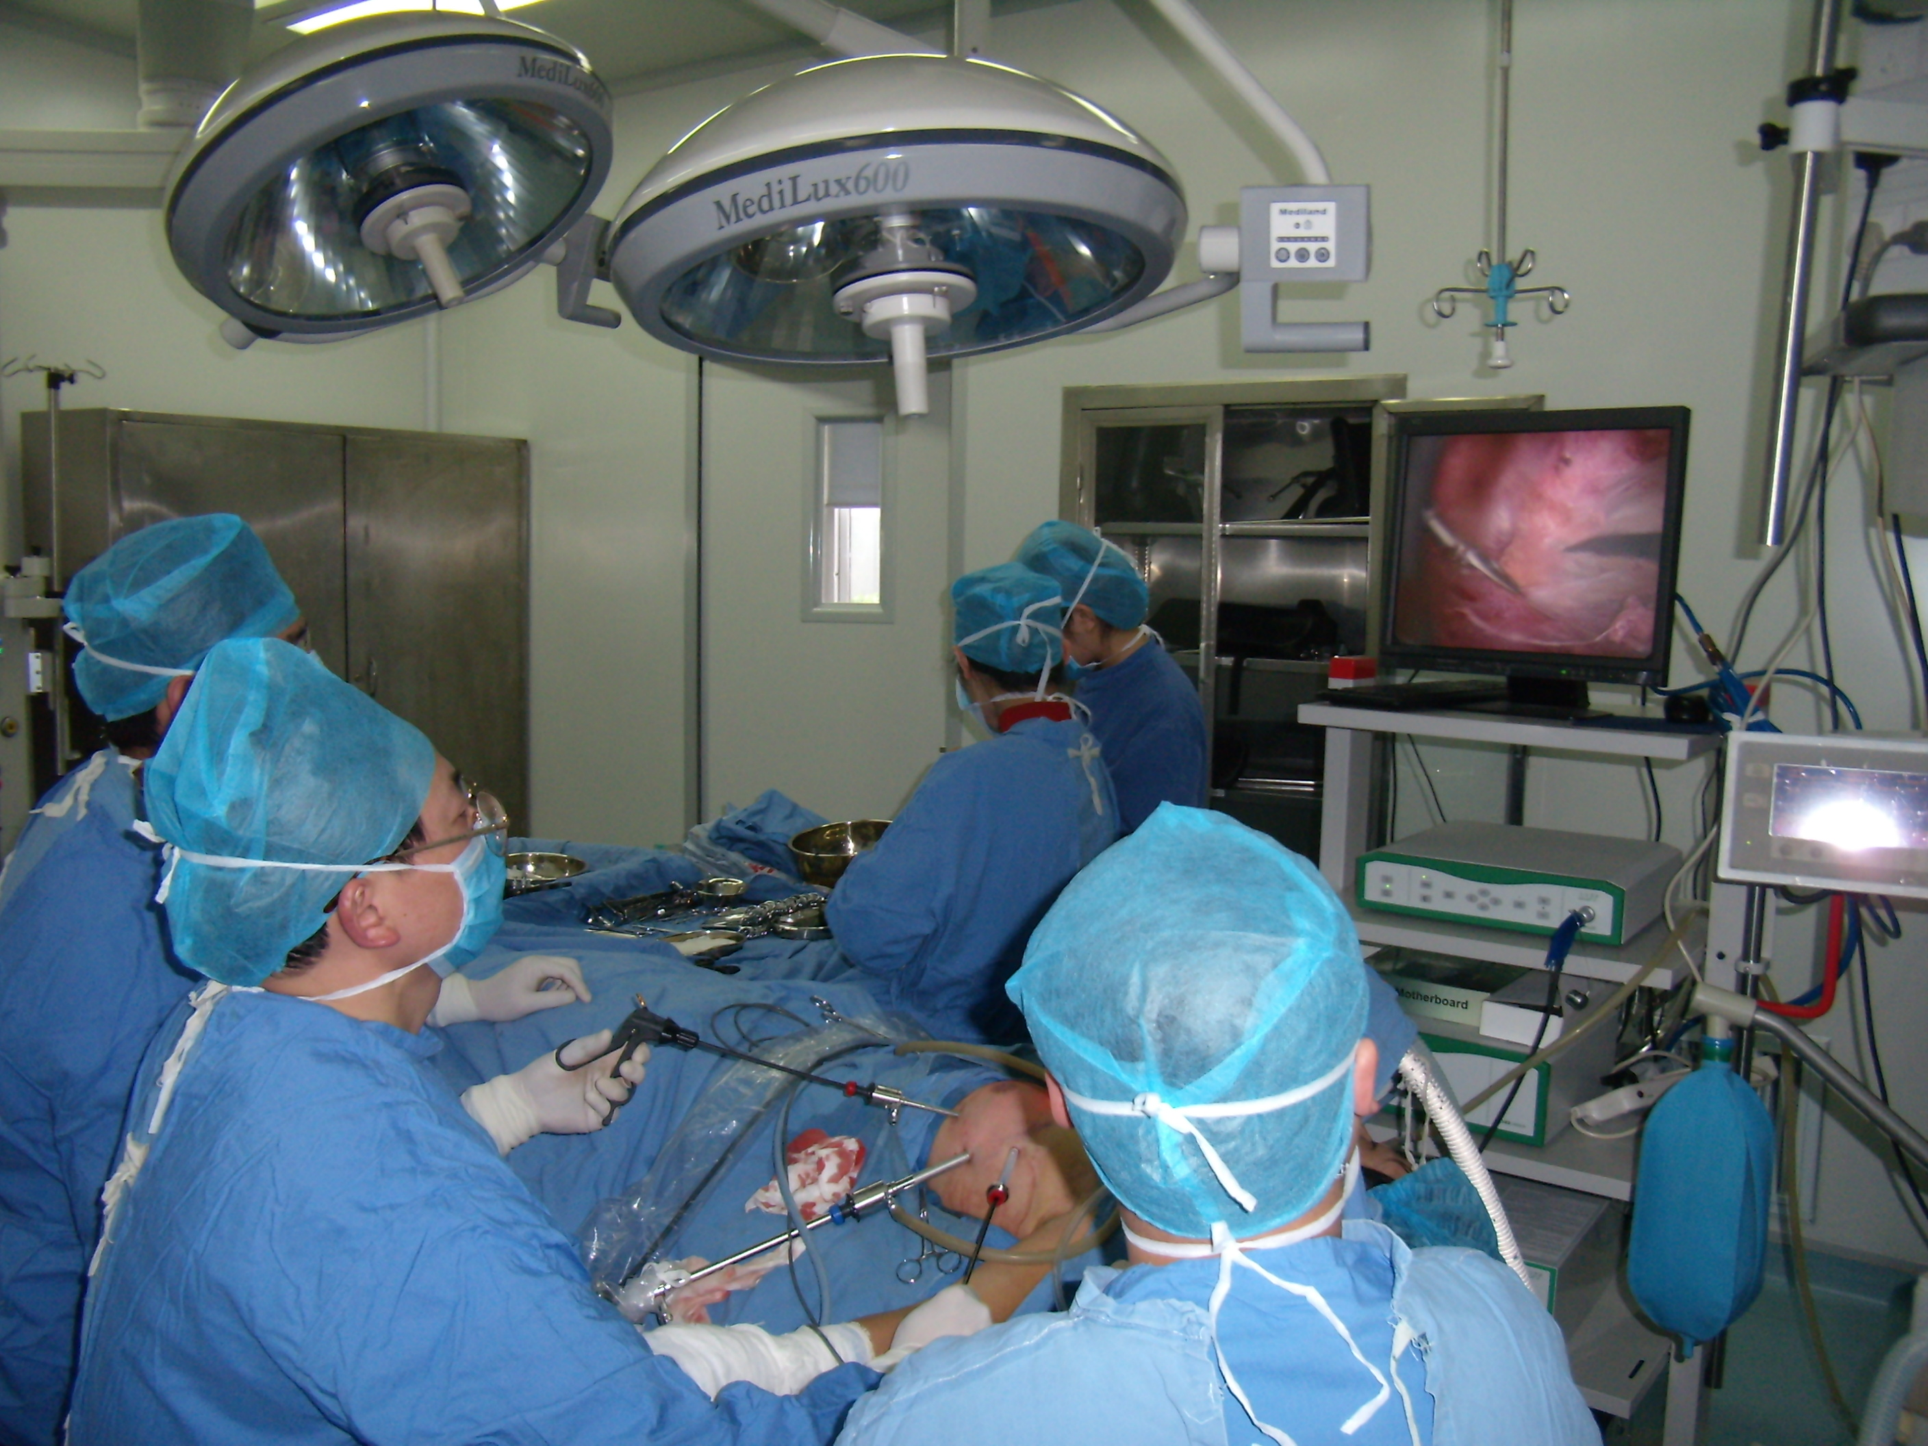
在视频下手术操作
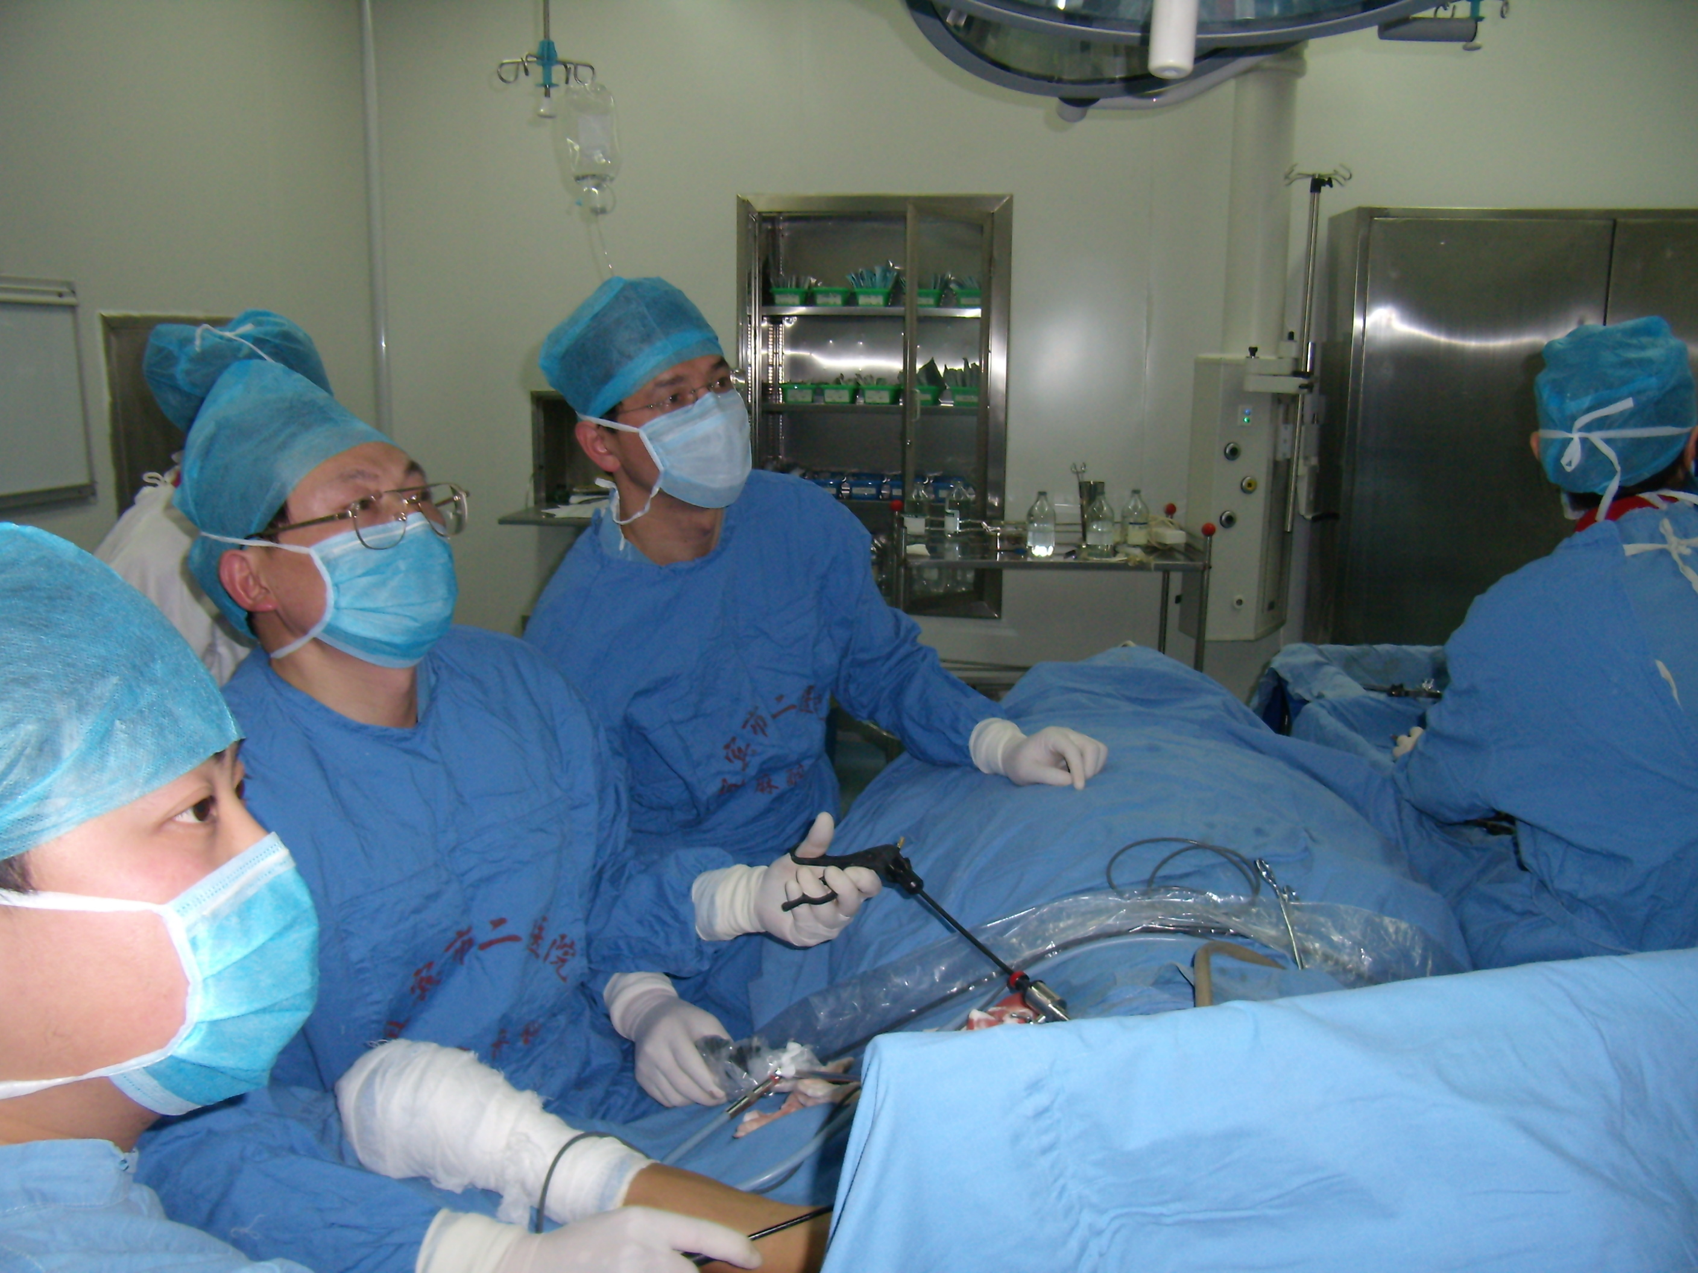
聚精会神观察解剖结构
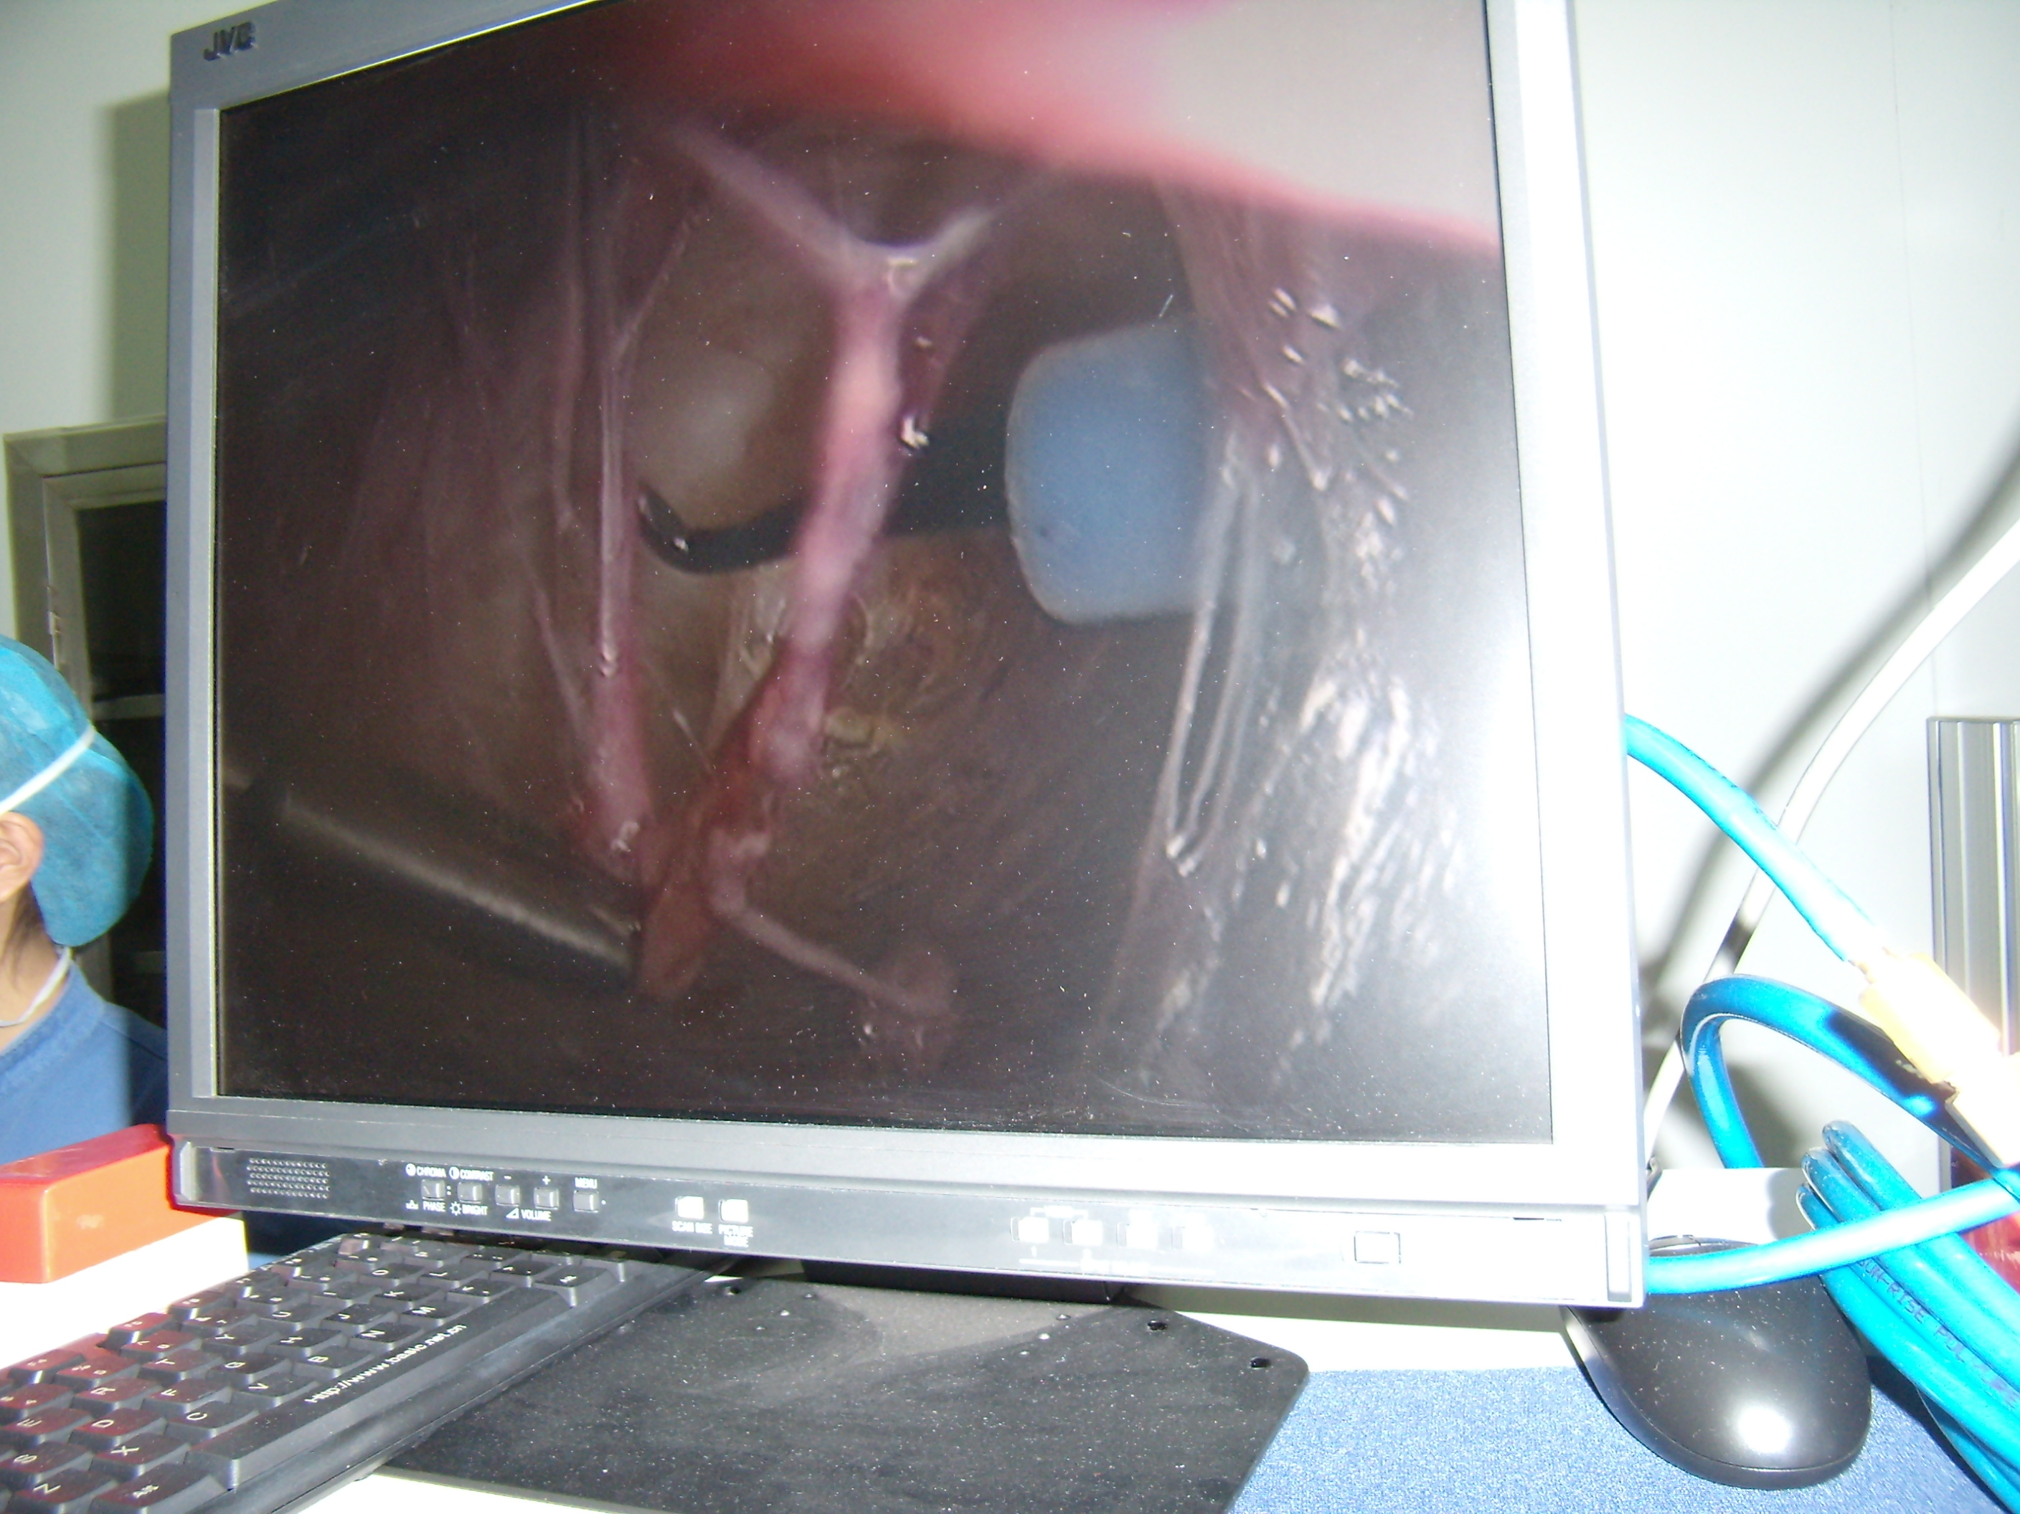
在乳腔镜下处理乳腺纤维结缔组织
2010年2月4日下午，宜宾市第二人民医院乳腺外科成功自主独立完成了第一例乳腔镜腋窝淋巴结清扫术，这也是他们开展乳腔镜的第一台手术，手术进行得非常顺利，病人6点过安全返回病房。2009年底，二医院购进了德国雪立牌全套乳腔镜，这是四川省内第一台乳腔镜，也是目前全省唯一的一台乳腔镜。
我们都知道，乳腺外科的发展方向是微创乳腺外科。微创乳腺外科可以使手术、美容、功能完美地结合，它是传统乳腺外科手术方式无法达到的。微创乳腺外科可以使手术解剖清晰、病灶切除完整、重要器官容易保护、手术出血少、伤口短小、伤口隐蔽、术后恢复快、乳房外形不会大的变化等优点，受到广大妇女病人的欢迎。但该微创手术难度大，在国内也只有少数大医院能够开展，乳腔镜手术起步相对于其他腔镜手术更晚。
二医院乳腺外科在杜一平院长的亲自关心与指挥下，早在“汶川地震”前就着手进行了微创乳腺外科的准备工作。乳腺外科马昌义主任被首先派出去学习乳腔镜技术，近前又派唐文医生，他们在充分了解掌握了乳腔镜技术后，马主任带领科室一班人，进行了手术前期的准备工作，尤其是在何山副院长的协调与亲自参与下，他们对病人李xx的病情进行了科室讨论研究，认为她适合进行乳腔镜腋窝淋巴结清扫术。2月4日下午，在马昌义主任的主持下，他们成功地完成了第一例乳腔镜腋窝淋巴结清扫术。
该微创手术的成功标志着宜宾市第二人民医院乳腺外科的技术水平又迈上了一个新台阶，标志着宜宾市的微创乳腺外科技术走在了全省的前列，将为宜宾市及其周边地区的乳腺疾病患者带来福音。

